SISTEMA DE COLORES
a) Investiga qué es el sistema RGB y cuántos sistemas alternativos
existen
El sistema RGB es un método que usa la mezcla de tres colores Red, Green y Blue para poder sacar todo tipo de colores.
Estos colores se mezclan porcentajes de 0 a 255 en el formato decimal o e 00 a FF en hexadecimal
Por ejemplo RGB(255,0,0) produce el color rojo puro
Por ejemplo RGB(0,255,0) produce el color verde puro
Por ejemplo RGB(0,0,255) produce el color azul puro

Los sistemas alternativos son:
HSL (Hue, Saturation, Lightness):
- Representa los colores en términos de matiz (tonalidad), saturación (pureza del color), y luminosidad (claridad o oscuridad).
- Es un modelo intuitivo que facilita trabajar con ajustes de color, especialmente en interfaces de diseño web.
HSB/HSV (Hue, Saturation, Brightness/Value):
- Similar al HSL, pero en lugar de luminosidad, se utiliza el brillo o valor, lo que permite un control más directo de la intensidad del color.
- A menudo se usa en herramientas de diseño gráfico.
Hexadecimal:
- Es una variante del modelo RGB, pero en vez de usar valores decimales, usa el formato hexadecimal para representar los colores.
- Es común en el diseño web porque es más compacto que los valores RGB (por ejemplo, #FF0000 para rojo).
RGBA (Red, Green, Blue, Alpha):
- Es una extensión del sistema RGB que incluye un cuarto valor, el canal alfa, que define la opacidad del color.
- Es útil en diseño web para trabajar con transparencias.

b) Crear una diapositiva para explicar a la clase qué es el matiz, la saturación y el brillo

Diapositiva
- Matiz (Hue):
¿Qué es?: Es el color en sí, como el rojo, verde, azul, etc.
¿Cómo se mide?: Se mide en grados, desde 0º hasta 360º en una rueda de colores.
Ejemplo: 0º es rojo, 120º es verde, 240º es azul.

- Saturación (Saturation):
¿Qué es?: Es la pureza o intensidad del color.
¿Cómo se mide?: Va del 0% (color gris, sin intensidad) al 100% (color vivo y puro).
Ejemplo: Un rojo con 100% de saturación es fuerte, pero con 50% será más apagado.

- Brillo (Brightness):
¿Qué es?: Es la cantidad de luz en el color, si es claro u oscuro.
¿Cómo se mide?: Va del 0% (negro total) al 100% (blanco total).
Ejemplo: Un color con 100% de brillo es claro, mientras que con 50% será más oscuro.

Gráfica:
- Un círculo de colores (matiz) y barras deslizantes que muestran cómo cambian los colores al ajustar saturación y brillo.
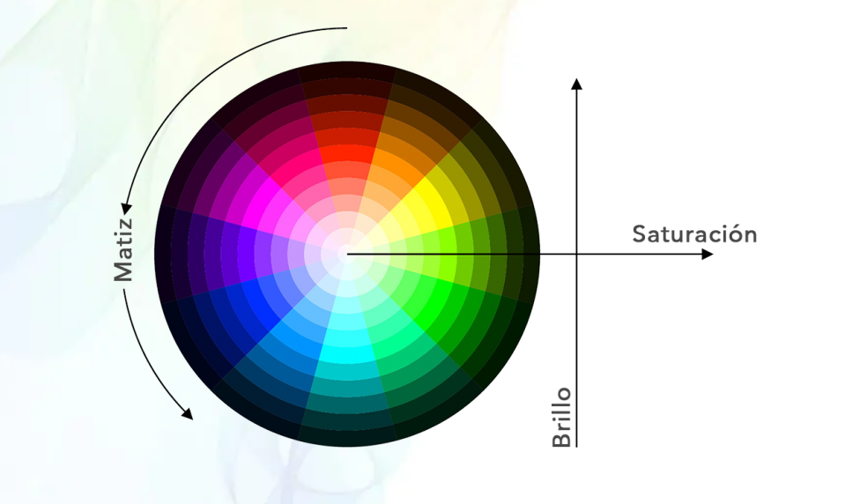
c) ¿Cómo pueden conseguirse las propiedades de el matiz, la saturación y brillo usando el sistema RGB?
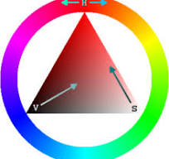
Usando el sistema de color HSV, el cual sigue estas normas. Es representado en un triangulo

